


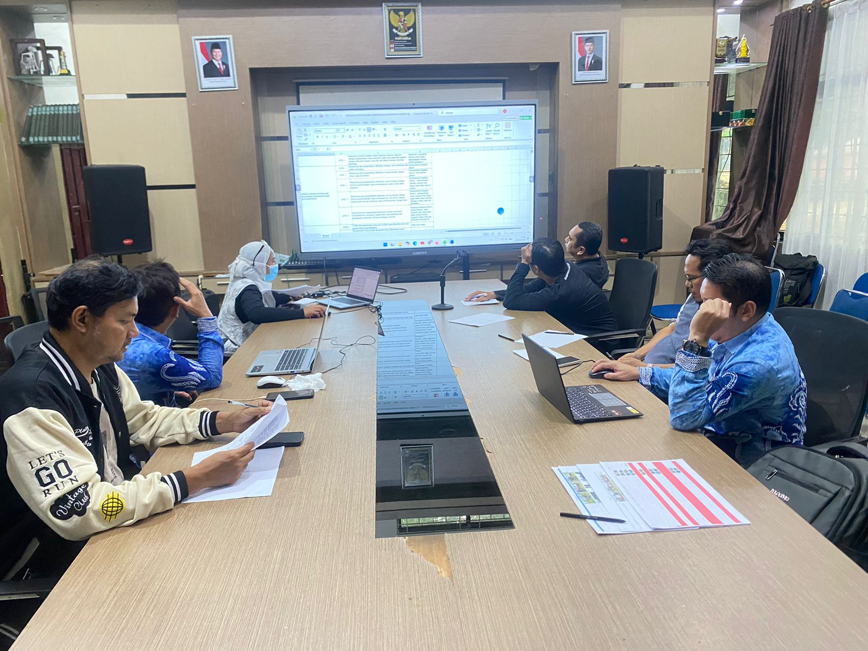

Pembahasan Variabel Kematangan Perangkat Daerah Jum’at, 13 Februari 2026




